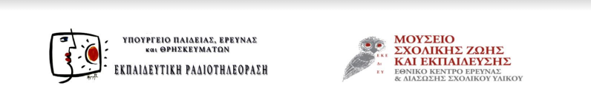

9ος Διεθνής Μαθητικός Διαγωνισμός

«Η Εκπαίδευση και ο ξεριζωμός του Ελληνισμού»

Υπό την αιγίδα

Ιερά Αρχιεπισκοπή Αθηνών

Περιφέρεια Αττικής

Περιφέρεια Κεντρικής Μακεδονίας

Δήμος Καλαμαριάς

Δήμος Παλαιού Φαλήρου

Με την υποστήριξη του Ιδρύματος Γληνού

2^{Ο} Δημοτικό Σχολείο Ξάνθης

Συλλογή διηγημάτων των μαθητών του Στ1.
Για τον 9^{ο} Διεθνή Μαθητικό Διαγωνισμό

«Η εκπαίδευση και ο ξεριζωμός των Ελλήνων».

Θεματική ενότητα: Καθημερινή ζωή και Παιδική Ηλικία πριν και μετά την Μικρασιατική Καταστροφή.

Εισαγωγή από την εκπαιδευτικό της τάξης.
Σας ευχαριστούμε θερμά για την ευκαιρία που μας δώσατε μέσα από τη συμμετοχή μας στον 9^{ο} Διεθνή Μαθητικό Διαγωνισμό να γνωρίσουμε ενδελεχώς, διαβάζοντας μαρτυρίες, για το δράμα της Μικρασιατικής Καταστροφής. Την συλλογή διηγημάτων μας την εμπνευστήκαμε μετά από πληθώρα υλικού που επεξεργαστήκαμε στην τάξη. Πιο συγκεκριμένα ως παραγόμενο έργο ζητήθηκε από τους μαθητές να επιλέξουν κάποιο από τα πρόσωπα των παιδιών που απεικονίζονται στα τεκμήρια και να φανταστούν τη ζωή τους στο ιστορικό πλαίσιο με σκοπό να διηγηθούν την φανταστική ιστορία του.
Διαβάζοντας τις ιστορίες μας στην τάξη για να επιλέξουμε ποιες θα συμμετέχουν μας άρεσαν όλες και έτσι σκεφτήκαμε να τις «δέσουμε» σε μια συλλογή την οποία θα προσαρμόσουμε σε θεατρική παράσταση στο τέλος του σχολικού έτους αλλά και θα τη διαμοιράσουμε σε έντυπη μορφή στους προσκεκλημένους μας.
Σας τη στέλνουμε λοιπόν στην τελική της μορφή και σας ευχαριστούμε για το ερέθισμα της συμμετοχής και το υπέροχο αν και στενάχωρο ταξίδι που ακολούθησε.
Με εκτίμηση
Ακάμπαλη Μ. Ελένη

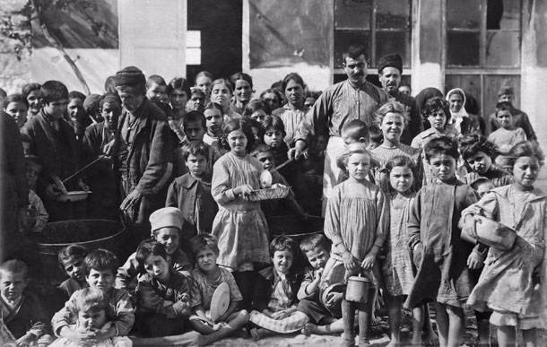
Πηγές: Μουσείο Φιλιώ Χαϊδεμένου ΠΠΙΕΔ

